

Cher ARTHUR,

Tous les adhérents considéraient qu'il était indispensable pour notre site Internet de faire peau neuve : aujourd'hui, c'est chose faite…

Un graphisme respectant notre charte et notre volonté clairement affichée de nous différencier, un moteur de recherche ultra performant pour un confort maximum des internautes, des rubriques infos utiles et info pratiques pour conforter nos clients sur notre rôle de conseil en immobilier, et bien d'autres choses encore que nous vous laissons le soin de découvrir…

Sans oublier "l'espace pro" entièrement conçu pour vous aider et vous rendre de multiples services au quotidien. (Login : arthur - Mot de passe : optimist)

Nous vous proposons de naviguer sur ce site qui est avant tout le vôtre !
http://www.arthurimmo.com

Nous avons utilisé les services en tant que prestataire technique du groupe seloger pour assurer à notre site, d'une part, ce qui se fait de mieux aujourd'hui dans le domaine de l'immobilier sur Internet (moteurs de recherche, alertes email, alertes sms, maintenance et évolution technologique permanentes,…) et d’autre part donner la priorité à un référencement de qualité pour garantir une présence permanente sur les principaux moteurs de recherche.

Quelques soient les efforts que nous avons pu être amenés à faire, notre site n'aura de sens que si chacun des membres du Réseau comprend l'absolue nécessité d'y mettre ses annonces. Pour vous aider dans cette démarche, ARTHUR COMMUNICATION vous propose d'insérer, sans aucune saisie supplémentaire, quelque soit votre logiciel de transaction (et même si vous n'avez pas de logiciel,) toutes vos annonces (vente, locations, commerces…) en nombre illimité pour seulement 50 Euros par mois. Il vous suffit pour cela de nous renvoyer le formulaire ci-après complété par vos soins. Dès réception de votre fax, nous ne manquerons pas de prendre contact avec vous.

D'ores et déjà nous vous souhaitons bonne navigation sur notre site et espérons avoir l'occasion très prochaine de vous démontrer l'intérêt de celui-ci.

Arthurement vôtres.
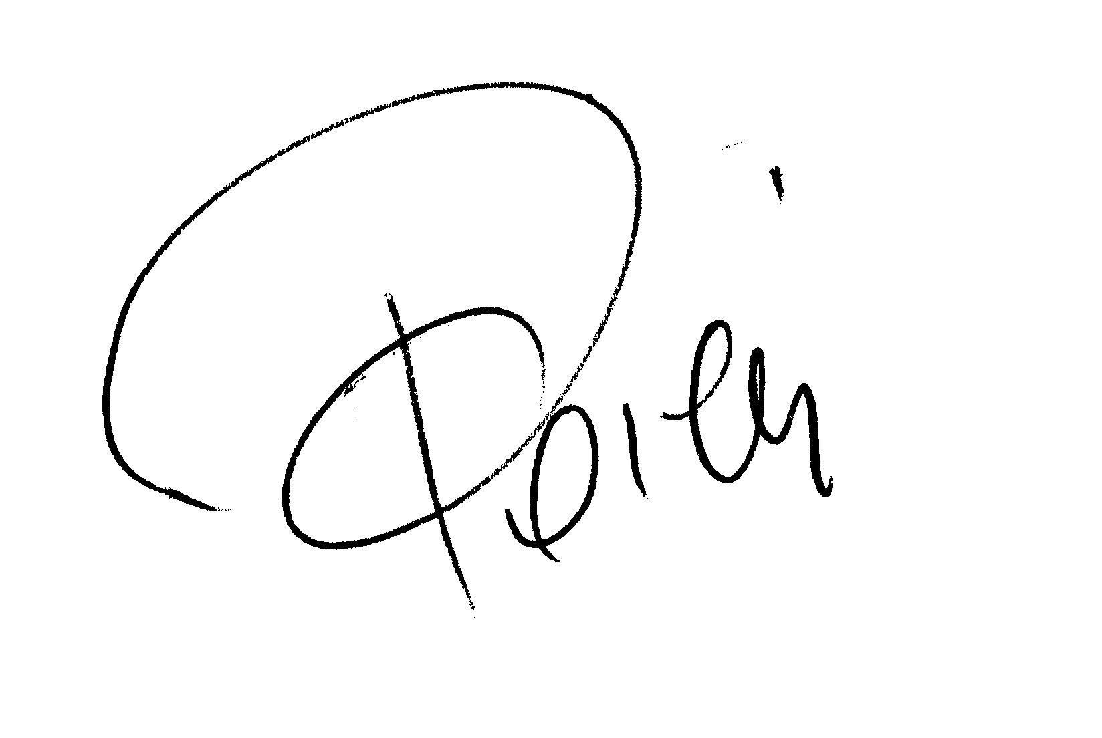

Michel CHOUKROUN Christine POIRIER

